DERIVE
10
APLICACIONES
DE LA DERIVADA

10.1 RECTA TANGENTE A UNA CURVA

Una ecuación de una recta de la que conocemos un punto, (p, q), y la pendiente, m, puede obtenerse con la expresión:

y = m(x – p) + q

Pero en el caso de la recta tangente a una curva, y = f(x), en un punto, (a, f(a)), la pendiente es la derivada f ’(a).

a) Vamos a hallar una ecuación de la recta tangente a la curva de ecuación y = x² en el punto correspondiente a x = 1:

–– Introduce la función f(x):=x^2.

–– Construye la siguiente herramienta para obtener la recta tangente en (a, f (a)) automáticamente:

TGTE(a):=f(a)+f’(a)(x-a)

–– Aplícalo a nuestro caso simplificando TGTE(1).

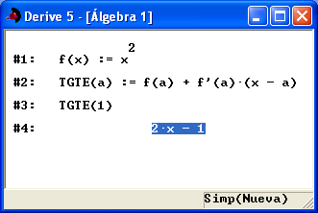

- Vamos a representar una función y su recta tangente en x = a:

–– Podemos considerar la expresión entre corchetes [f(x), f(a)+f’(a)(x-a), 0] o bien [f(x), TGTE(a), 0] y representarla conjuntamente. Se incluye 0 para que DERIVE no interprete una sola función en coordenadas paramétricas.

–– Introduce y simplifica [f(x), TGTE(1), 0]. A continuación, pulsa el icono para abrir la ventana de gráficos, y una vez en ella vuelve a pulsar para representar f (x) y su recta tangente.

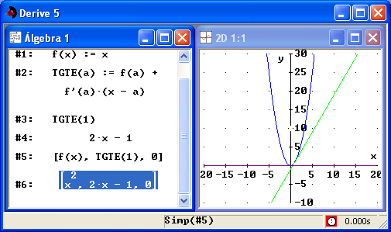

Practica

- Considera la función f(x):=x^3-6x^2+9x. Halla el valor de la derivada en x = 4 (punto (4, f(4)). Para ello, introduce y simplifica f’(4).

Introduce la expresión [f(x), f(4)+f’(4)(x-4), 0], simplifícala y represéntala. Prueba con otros valores de x.
- Comprueba los ejercicios resueltos 1 y 2 de la página 282, y resuelve el ejercicio propuesto 1.

- Comprueba los ejercicios resueltos en la página 298 del libro.

- Resuelve los ejercicios 1 a 5 de la página 304 del libro.

- Resuelve los ejercicios 9, 23, 24 y 25 de las páginas 304 y 305 del libro.

10.2 PRIMERA DERIVADA. CRECIMIENTO. MÁXIMOS Y MÍNIMOS RELATIVOS

Vamos a estudiar los intervalos de crecimiento y decrecimiento de una función y = f (x).

Considera la función de la práctica anterior, f(x):=x^3-6x^2+9x. Representa las gráficas de [f(x), f’(x) , 0]. Observa la relación entre ellas. Analiza como, cuando f (x) crece, la primera derivada f ’(x) es positiva. Relaciona los puntos donde se anula f ’(x) con los puntos donde la tangente a f (x) es horizontal. Elimina las dos gráficas con CTRL+D.

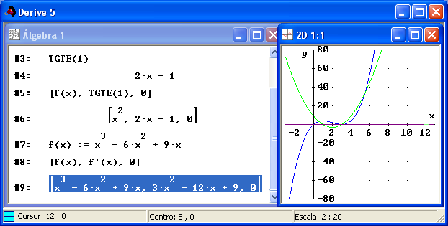

Introduce la expresión IF(f’(x)>0, f(x)) y simplifícala. Representa el resultado. Obtendrás la gráfica de f (x) solo en los intervalos en que es creciente.

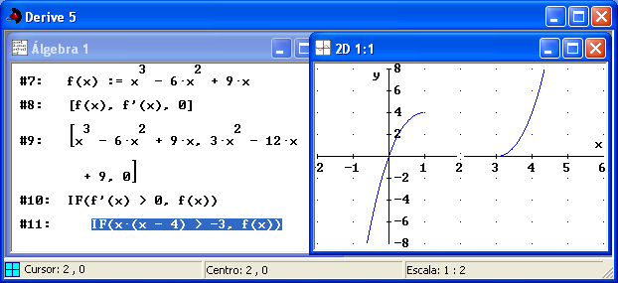

Elimina la gráfica anterior y representa f (x) solo en los intervalos de decrecimiento.

Repite las prácticas anteriores con otras funciones, redefiniendo f (x).

Prueba con las siguientes, observando y describiendo los resultados:

f(x):=x^2-4 f(x):=x(x+2)(x-1)(x-3) f(x):=sinx

f(x):=x/(x^2-9) f(x):=|x| f(x):=lnx

Vamos a estudiar el crecimiento de una función, analíticamente:

Considera f(x):=x^3-6x^2+9x. Basta situar el cursor sobre su definición anterior y pulsar para recuperarla.

Introduce f’(x)<0 y, a continuación, “resuelve” la inecuación con . Obtendrás el intervalo donde f (x) decrece. Halla también el intervalo donde crece.

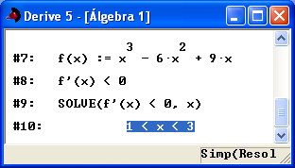

Ocupémonos ahora de los máximos y mínimos relativos. Resuelve la ecuación
f ’(x) = 0. Obtendrás los valores de x correspondientes. Consideramos la función f (x) de la práctica anterior.

Para hallar la ordenada, basta sustituir x = 1 y x = 3 en la expresión de f (x). Hazlo mediante el icono de la barra de herramientas o directamente simplificando f (3) y f (1).

Compruébalo gráficamente. Representa f (x) (elimina todas las gráficas anteriores). En el menú Ventana elige la opción Mosaico vertical para poder ver simultáneamente la gráfica y la ventana de expresiones.

Sitúa el cursor en la ventana gráfica, próximo a un máximo o mínimo y pulsa F3 o para pasar a modo Traza. El cursor se situará sobre un punto de la gráfica. Desplázalo con las flechas del teclado hasta alcanzar un máximo o un mínimo. Comprueba las coordenadas que aparecen en la parte inferior. Volviendo a pulsar F3 se sale del modo Traza.

Repite la práctica anterior con la función f(x):=x(x-2)(x-3). Tras resolver la ecuación
f ’(x) = 0, pulsa para obtener valores aproximados. Prueba con otras funciones.

¿Siempre que f ’(x) = 0 habrá un máximo o mínimo? Prueba con f(x):=(x-5)^3+2.

f ’(x) = 0 supone que la recta tangente es horizontal. Esto ocurre en los máximos y mínimos, pero también puede pasar en otros puntos. En la última función se trata de un punto de inflexión en cuyos alrededores la función es casi horizontal. Compruébalo situando el cursor sobre el punto, pulsando para centrar la imagen y ampliándola con un zoom.

Practica

- Resuelve el ejercicio propuesto en la página 283 del libro.

- Comprueba los ejercicios resueltos 4 y 6 de las páginas 299 y 300 del libro.

- Resuelve los ejercicios 27 y 28 de la página 305 del libro.

10.3 SEGUNDA DERIVADA. CONCAVIDAD.
PUNTOS DE INFLEXIÓN

Considera la función f(x):=x^3-6x^2+9x. Basta situar el cursor sobre su definición anterior y pulsar para recuperarla.

Resuelve la ecuación f ’’(x) = 0. Obtendrás la x de los puntos de inflexión. Compruébalo representando la gráfica de f (x). Puedes comprobar los valores recorriendo la gráfica en modo traza.

Para representar la “parte cóncava” de f (x), introduce, simplifica y a continuación representa la expresión:

IF(f’’(x)>0, f(x)) Elimina las gráficas previas.

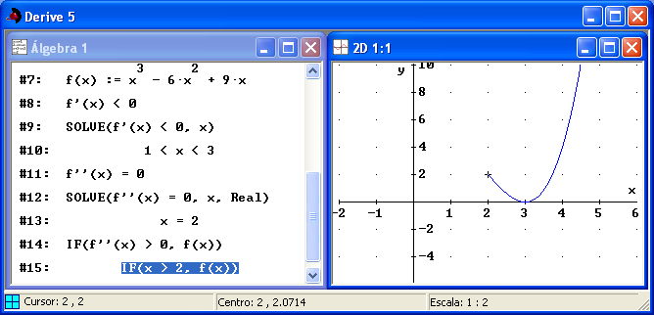

Representa la “parte convexa”.

Representa simultáneamente las gráficas de [f(x), f’(x), f’’(x)] para la función f (x) de las prácticas anteriores, y analiza la relación entre ellas comprobando las siguientes cuestiones:

–– Cuando f crece, f ’ es positiva.

–– Cuando f está cada vez más inclinada (cóncava), f ’’ es positiva.

–– Cuando f ’ crece (cóncava), f ’’ es positiva.

–– Cuando f presenta un máximo, f ’ se anula y f ’’ es negativa.

–– Cuando f presenta un punto de inflexión, f ’’ se anula.

–– Si f ’(a) = 0 y f ’’(a) < 0 se trata de un máximo.

Enuncia tú las proposiciones correspondientes para cuando f decrece, es convexa o presenta un mínimo.
La ecuación f (x) = 0 proporciona los puntos de corte con el eje OX.

La ecuación f ’(x) = 0 proporciona los posibles máximos y mínimos relativos.

La ecuación f ’’(x) = 0 proporciona los puntos de inflexión.

Si en un punto de inflexión f pasa de convexa a cóncava, la tercera derivada, f ’’’, es ¿positiva o negativa? Compruébalo hallando f ’’’ y observando la gráfica de f (x). Enuncia una proposición similar para el caso de pasar de cóncava a convexa. Representa g(x) = –f (x) y obsérvalo. Propón otra función para ilustrarlo.

¿Puede una función ser cóncava en un máximo?

¿Puede ser f ’(x) = 0 y no tratarse de un máximo o mínimo? Considera (x – 1) ³ + 2.

¿Puede f (x) presentar un máximo o mínimo y no ser f ’(x) = 0? Considera |x – 3| + 1.

¿Puede ser f ’’(x) = 0 y no ser un punto de inflexión? Considera (x – 1)⁴ + 2.

Practica

- Introduce la función f(x):=3x^5-5x^3 que aparece en la página 285 del libro. Resuelve las ecuaciones f (x) = 0, f ’(x) = 0, f ’’(x) = 0 y especifica x como variable. Sustituye x = a en la expresión de f (x) para obtener las ordenadas correspondientes. Para ello, simplifica f (–1), f (0) y f (1). Para detectar si se trata de máximos, mínimos o puntos de inflexión, simplifica f ’(–1,01) y f ’(–0,99). Haz lo mismo en torno al 0 y al 1. Por último, representa f (x) y comprueba lo obtenido. Puedes comprobar los valores recorriendo las gráficas en modo traza.

- Resuelve el ejercicio propuesto 2 de la página 285 del libro.

- Comprueba el ejercicio resuelto en la página 287 del libro, y resuelve los ejercicios propuestos.

- Comprueba los ejercicios resueltos 7 y 8 de las páginas 300 y 301 del libro.

- Resuelve con DERIVE el ejercicio resuelto 9 de la página 301 del libro. Para ello, introduce f(x):=ax^3+bx^2+cx+d y, a continuación, [f(1)=0, f’(1)=-3, f’’(1)=0, f’(0)=0]. Al simplificar se obtiene un sistema de ecuaciones que puedes resolver con .

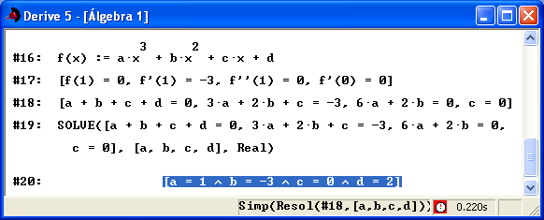

- Resuelve los ejercicios 6 a 9 de la página 304 del libro.

- Resuelve de forma análoga a la práctica anterior los ejercicios 17 a 22 de la página 305 del libro.

10.4 OPTIMIZACIÓN DE FUNCIONES

Los problemas de optimización consisten en encontrar los valores que hacen máxima o mínima una función.

Tras leer el enunciado y asignar letras, (x, y...), a las variables, conviene que sigas un plan sistemático.

Veamos un ejemplo:

Se desea cercar un solar rectangular de 168 m². La alambrada se vende a 3 euros el metro lineal, pero uno de los lados debe ir reforzado con alambrada especial de 4 euros el metro. Halla las dimensiones del recinto más económico y el coste de cercarlo.

- Asignar variables. En nuestro ejemplo llamamos x a la longitud del lado reforzado y su opuesto, e y a cada uno de los lados contiguos.

- Determinar la función a optimizar. En nuestro ejemplo es el coste en euros:

C = 4x + 3x + 3y + 3y. Es decir, C(x) = 7x + 6y.

- Expresar la función anterior en una sola variable. Si depende de varias variables hay que reducirla a una sola para poder derivar. Para ello suele aparecer alguna condición. En nuestro ejemplo es el área, xy = 168. Hay que despejar, y = 168/x, y sustituir en C = 7x + 6 · 168/x.

- Derivar y resolver f ’(x) = 0 para hallar posibles máximos o mínimos. En nuestro caso, C ’(x) = 0.

- Comprobar la solución. Ver si el valor óptimo se corresponde con el extremo relativo hallado o el máximo/mínimo absoluto corresponde a un extremo del dominio o a algún punto no derivable.

Podemos utilizar DERIVE para obviar los cálculos mecánicos. Para despejar y en
xy = 168, introduce la ecuación y pulsa , especificando y como variable. Para DERIVE, “resolver” es en realidad “despejar”.

Para sustituirlo en la función, selecciónala con el cursor y pulsa . Introduce y en el apartado Variable y la expresión obtenida 168/x en el apartado Sustitución. Aunque en nuestro ejemplo sea sencillo, en otros casos puede no serlo.

Una vez obtenido C(x):=7x+1008/x, introducimos y resolvemos C’(x)=0. Por último, comprobamos si se trata de un máximo o un mínimo, y en su caso hallamos el valor de la función. En nuestro caso, el coste mínimo se obtiene simplificando C(12).

Puedes terminar representando C(x) para visualizar la situación, pero no lo hagas hasta el final.

Practica

- Aplica el método descrito para comprobar los ejercicios resueltos y resolver los ejercicios propuestos en la página 289 del libro.

- Comprueba los ejercicios 10, 11 y 12 de las páginas 301 y 302 del libro.

- Ayúdate de DERIVE para resolver los ejercicios 33 a 43 de la página 306 del libro.

10.5 REGLA DE L’HÔPITAL

Halla con DERIVE el límite cuando x → 0 de sinx/x. DERIVE lo obtiene directamente sin mostrar el método empleado.

Vamos a aplicar la regla de L’Hôpital:

–– Introduce [f(x):=sinx, g(x):=x] y, a continuación, halla con los límites cuando x → 0 de f (x)/g(x) y de f ’(x)/g’(x).

–– Introduce y simplifica la siguiente expresión LIM(f(x)/g(x), x, 0)=LIM(f’(x)/g’(x), x, 0). Interpreta la respuesta de DERIVE.

Para hallar los límites cuando x → a de f (x)/g(x) y de f ’(x)/g’(x) introduce:

[f(x):=x^3-2x^2-x-2, g(x):= x^2-x-2, a:=2]

y a continuación introduce y simplifica:

[f(x)/g(x), f’(x)/g’(x), lim(f(x)/g(x), x, a), lim(f’(x)/g’(x), x, a)]

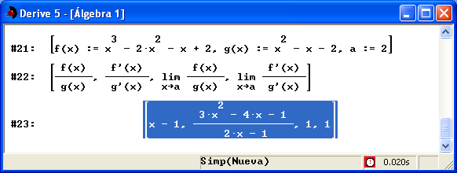

Observa que la expresión f(x)/g(x) se ha simplificado.

Para aplicarlo a otro ejemplo, sitúa el cursor sobre la anterior definición de [f(x):=..., g(x):=..., a:=...], pulsa F2 o y al abrir la ventana de expresiones pulsa F3, y se copiará la expresión para poder modificarla o sustituirla.

En el último ejemplo, sustituye a:=2 por a:=3. ¿Puedes explicar por qué ahora
lím f (x)/g(x) es distinto de lím f ’(x)/g’(x)?

NOTA: Debes “limpiar” la variable a introduciendo a:= para que no conserve su valor en próximos ejercicios.

Practica

- Comprueba en forma análoga a las prácticas anteriores los ejercicios resueltos en las páginas 290 y 291 del libro, y resuelve los ejercicios propuestos.

- Resuelve los ejercicios 44 y 45 de la página 306 del libro.

10.6 TEOREMA DE ROLLE

Introduce la función f(x):=x^3-4x+3 que aparece en la página 286 del libro de texto. Simplifica f (2) y f (3). ¿Qué predice el teorema de Rolle en estos casos? Para hallar el valor predicho, introduce f’(x)=0 y resuelve la ecuación con . Puedes aproximar el resultado con y observar que, efectivamente, hay un valor de x entre 2 y 3 para el que la derivada es 0. La ordenada puedes obtenerla con f (a). Representa f (x) y, a continuación, y = f (a) (para el valor de a obtenido). Observa que la recta horizontal
y = f (a) es tangente a la curva en (a, f (a)).

Practica

- Repite la práctica con f(x):=(x-1)(x-5) y con f(x):=(x-1)(x-3)(x-7). Halla en este caso los dos puntos que predice el teorema.

- Propón una función de la forma f (x) = (x –a)(x – b)(x – c)… y halla un punto en el que se anule f ’(x) situado entre a y b, entre b y c…

- Repite la práctica anterior con f(x):=sinx en [0, π].

- Encuentra un punto del intervalo [0, 1] donde la tangente a la curva y = 1 + x – x² sea paralela al eje de abscisas.

- Demuestra que 6x⁵ + 2x + 7 = 0 solo tiene una raíz. Demuestralo en general para 6x⁵ + 2x + m = 0. Supón que hay otra raíz y aplica el teorema de Rolle. ¿Cuántas soluciones puede tener f ’(x) = 0? Trata de hallarlas con DERIVE mediante y .

- ¿Se puede aplicar el teorema de Rolle a la siguiente función en [–1/2, 1/2]?

$$f(x)=\frac{\left|x\right|}{(x+1)(x−1)}$$

Represéntala para explicarlo.

- Sea f (x) = 1 – x^{2/3}. Prueba que f (1) = f (–1) = 0, pero f ’(x) ≠ 0 en [–1, 1]. ¿Contradice esto el teorema de Rolle? Represéntala para explicarlo.

- Calcula a, b y c para poder aplicar el teorema de Rolle en el intervalo [0, c] a la función siguiente:

$$f(x):=\left\{\begin{matrix}5x+1 & x<1 \\ {\text{ax}}^{2}+\text{bx}+3 & x≥1\end{matrix}\right.$$

Introduce la función f (x) en la forma [f1(x):=5x+1, f2(x):=ax^2+bx+3, f(x):=IF(x<1, f1(x), f2(x))] .

Halla a y b para que la función sea continua y derivable. Para ello, introduce y simplifica:

[LIM(f1(x), x, 1)=LIM(f2(x), x, 1), DIF(f1(x), x)=DIF(f2(x), x)]

Por último, resuelve el sistema de ecuaciones resultante con . Especifica a y b como variables.

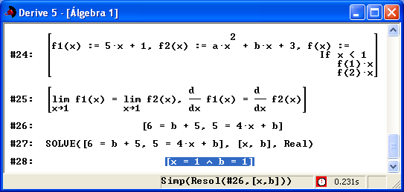

Para imponer el último requisito del teorema de Rolle, debes resolver f1(0)=f1(c) o bien f1(0)=f2(c), y escoger el valor adecuado según c < 1 o c > 1.

Practica

- Resuelve los ejercicios propuestos 5 y 6 de la página 293 del libro.

- Explica por qué falla el teorema de Rolle en los ejemplos siguientes:

f(x):=1/x² en [−2, 2] f(x):=1-|x| en [−1, 1] Representa las funciones.

10.7 TEOREMA DEL VALOR MEDIO

Introduce la función f(x):=√x que aparece en la página 292 del libro y halla f (0) y
f (9). ¿Cuál es el valor de x entre x = 0 y x = 9 que predice el teorema del valor medio (TVM)? Para ello introduce, simplifica y resuelve en la incógnita c la expresión
(f (9) – f (0))/(9 – 0) = f ’(c).

Puedes elaborar la siguiente herramienta para hallar el punto predicho entre x = a y
x = b:

TVM(a, b):=SOLVE((f(b)-f(a))/(b-a)=f’(c ), c)

La herramienta requiere la definición previa de una función, f(x):=.

Aplícala al ejemplo anterior simplificando la expresión TVM(0, 9). Compara el resultado con el que aparece en la página 292 del libro.

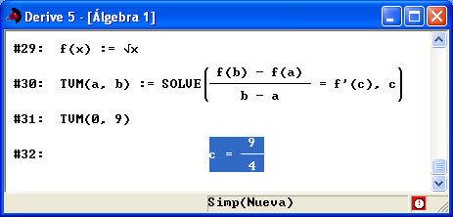

Practica

- Resuelve los ejercicios propuestos 3 y 4 de la página 293 del libro.

Halla un punto de la curva f (x) = x² donde la tangente es paralela a la cuerda de extremos (0, 0) y (2, 4). Para ello, utiliza TVM(0, 2) y obtendrás c = 1. Debes introducir previamente f (x).

Introduce la herramienta RPQ(px, py, qx, qy):=y=(qy-py)/(qx-px)(x-px)+py que nos da la ecuación de la recta que pasa por los puntos (px, py) y (qx, qy). Aplícala a nuestro caso con RPQ(0, f(0), 2, f(2)).

¿Sabrías hallar la recta tangente a y = x² en el punto obtenido?

Introduce la herramienta RPM(px, py, m):=y=m(x-px)+py que proporciona una ecuación de la recta conocidos un punto, (px , py), y la pendiente m. Aplícala a nuestro caso con RPM(c, f(c), f’(c)) siendo c el valor predicho por el TVM y hallado anteriormente, c = 1. También puedes utilizar la herramienta TGTE(c) definida en el primer apartado 11.1
Introduce, simplifica y a continuación representa con la expresión entre corchetes:

[f(x), RPQ(0, f(0), 2, f(2)), RPM(1, f(1), f’(1))] (hemos sustituido c por su valor, 1).

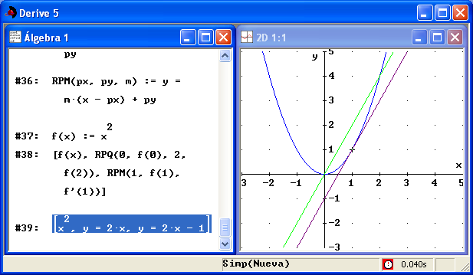

Observa como la recta tangente es paralela a la cuerda según predice el teorema. ¿Es paralela a la cuerda dibujada?

- Repite la práctica anterior con otras funciones f (x) utilizando las herramientas TVM, RPQ y RPM.

- Comprobar si la función f (x) = senx – cosx verifica el teorema del valor medio en el intervalo [0, π/2].

- ¿Se cumple el teorema del valor medio para f (x) = x – x³ en [–2, 1]? Halla dicho valor intermedio.

- ¿Qué valor x₀ del intervalo [0, 4] cumple el teorema del valor medio en
f (x) = x³ – 5x² + 3x – 2?

- Demuestra que x³ + 6x² + 15x – 23 = 0 no puede tener más de una raíz real.

- La ecuación e^{x} = 1 + x tiene la raíz x = 0. Prueba que no tiene más.

